上海企通软件有限公司
用友软件（上海）客户中心

用友T3财务管理软件—标准版

2012年02月最新编制
目 录

一、安装程序…………………………………………………………………………………第3页
二、系统管理…………………………………………………………………………………第3页
1、设置操作员……………………………………………………………………………… 第3页
2、建立账套………………………………………………………………………………… 第4页
3、系统启用………………………………………………………………………………… 第5页
4、设置权限………………………………………………………………………………… 第5页
5、数据备份………………………………………………………………………………… 第6页
6、数据恢复………………………………………………………………………………… 第7页
7、建立年度账及结转上年数据…………………………………………………………… 第7页
三、账务基础设置部分………………………………………………………………………第8页
四、账务处理…………………………………………………………………………………第13页
1、期初余额………………………………………………………………………………… 第13页
2、日常操作………………………………………………………………………………… 第13页
3、期末转账………………………………………………………………………………… 第18页
4、账簿查询………………………………………………………………………………… 第20页
5、账簿打印………………………………………………………………………………… 第20页
6、财务报表………………………………………………………………………………… 第21页
五、工资管理……………………………………………………………………………… 第23页
1、系统初始化……………………………………………………………………………… 第23页
2、日常业务处理…………………………………………………………………………… 第23页
六、固定资产 ……………………………………………………………………………… 第30页
1、系统初始化……………………………………………………………………………… 第30页
2、日常业务处理…………………………………………………………………………… 第34页
七、业务基础设置部分………………………………………………………………………第38页
八、采购管理部分……………………………………………………………………………第41页
1、初始设置………………………………………………………………………………… 第41页
2、日常业务处理…………………………………………………………………………… 第41页
九、销售管理部分……………………………………………………………………………第44页
1、初始设置………………………………………………………………………………… 第44页
十、库存管理部分……………………………………………………………………………第44页
1、初始设置………………………………………………………………………………… 第44页
2、日常业务处理…………………………………………………………………………… 第45页
十一、核算管理部分…………………………………………………………………………第46页
1、日常业务处理…………………………………………………………………………… 第46页

一、程序安装

1、检查工作
检查电脑名称是否为全英文（或全拼音）若不是，则需要更改名称。（计算机名称不能有带汉字或“—”）
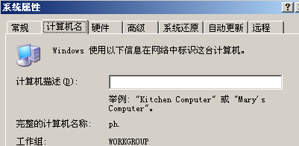
2、安装数据库
放入光盘→选择打开MSDE2000RelA文件夹→双击setup进行数据库安装
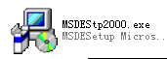
3、安装软件
打开光盘中→双击打开用友通标准版→双击setup进行软件安装→点下一步→点是→点下一步→更改安装路径（D盘、E盘、F盘等）→下一步→选择全部安装→下一步下一步→下一步→系统将自动安装→程序安装完成后，系统将提示重新启动电脑→点完成重启电脑→电脑重启后，系统将自动创建系统数据库→提示是否立即建立账套→点否→表示所有完成后则表示软件已安装成功


二、系统管理部分

一、设置操作员
双击系统管理→点系统→点注册→用户名为admin→确定→权限→操作员→增加→输入编码、姓名、口令等→点增加做下一个操作员。

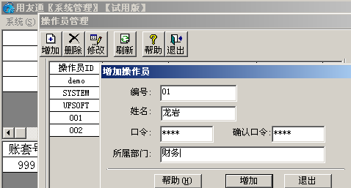
二、建立账套
系统管理→系统→注册→用户名为admin→确定→账套→建立→输入账套号（001~998）→输入账套名称→选择会计启用期→点下一步→输入单位名称、单位简称等资料→下一步→选择行业性质（新会计制度或2010年新会计制度）→选择账套主管→下一步→选择存货、客户、供应商是否分类打“√”（若有外币把外币核算打“√”）→完成→“可以创建账套了么？”→是→稍等片刻→出现分类编码方案时，设置相对应的编码方案→
科目编码级次：4-2-2-2-2-2
客户分类编码：2-2-2-2-2
部门编码：2-2-2-2
供应商分类编码：2-2-2-2
其他编码可保持不变，保存→退出→设置数据精度→确定
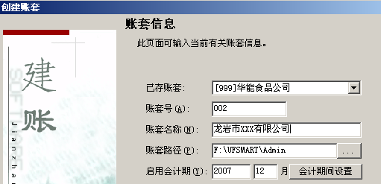

三、系统启用
1、建完账套后直接启用
在保存完数据精度后提示“是否立即进行启用设置”→是→在系统启用界面点击选择GL总账前面的□→选择启用日期（可选择任意年度与月份，但启用日期为通常为启用月的1日）→确定→“确实要启用当前系统吗？”→是→完成系统启用→退出→完成建立账套的所有工作。
2、系统管理中启用
系统管理→系统→注册→用户名为账套主管→确定→账套→启用→点击选择GL总账前面的□→选择启用日期（可选择任意年度与月份，但启用日期为通常为启用月的1日）→确定→“确实要启用当前系统吗？”→是→完成所有系统启用后→点退出
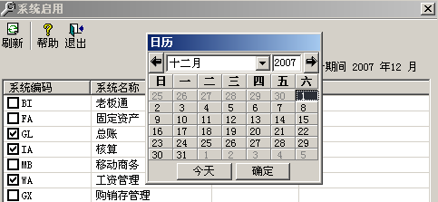

四、设置操作员权限
1、普通操作员权限设置
系统管理→系统→注册→用户名为admin→确定→权限→权限→右上角选择账套→左边选择操作员→点增加→在明细权限选择对话框中选择对应的权限即可→设置完成后点确定→以相同方式设置其他操作员的权限→所有操作员权限设置完成后退出
2、账套主管权限设置
系统管理→系统→注册→操作员为admin→确定→权限→权限→右上角选择账套→左边选择操作员→点右上方的账套主管选项→提示“设置用户：XXX账套主管权限吗？”点“是”→退出即可
注：账套主管拥有该账套所有权限
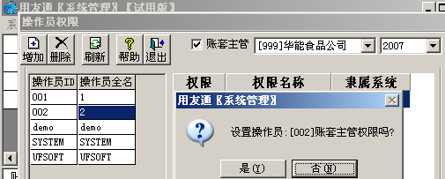

五、数据备份
㈠、手工备份
1、建立文件夹
打开我的电脑（双击）D（或E、F）盘，（右击）新建文件夹，把这个新建的文件夹，改名为如用友数据手工备份。（双击）打开用友数据手工备份，（右击）出现新建文件夹，把所新建的文件夹改名为当天的备份日期如2010-12-16后退出
2、进行备份
（双击）系统管理系→点击系统→点击注册→操作员输入admin 登录→（按）确定→（点击）帐套→（点击）备份→选择需要备份的帐套→（按）确定→ （出现）拷贝进程、压缩进程→（出现）选择备份目标（双击）D（或E、F）盘→（双击）用友数据手工备份→（双击）当次备份的日期 →（按）确认 →（提示）硬盘备份完毕→（按）确定。
3、日常手工备份
打开D（或E、F） 盘的用友数据手工备份（双击）→新建→文件夹，再把你所新建的文件夹改名为当天的备份日期：如2010-5-27，其余步骤与第一次备份的（2）一样。
4、若要备份到U盘或移动硬盘，将备份好的数据，用复制的方式，粘贴到U盘或移动硬盘上即可。
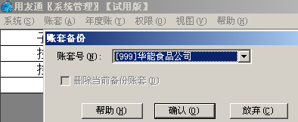
㈡、自动备份
- 建立文件夹
打开我的电脑（双击）D（或E、F）盘，（右击）新建文件夹，把这个新建的文件夹，改名为如用友数据自动备份
- 设置备份计划
（双击）系统管理系→点击系统→点击注册→操作员输入admin 登录→输入密码→（按）确定→点系统→选择设置备份计划→点增加→输入计划编号、计划名称→选择备份类型、发生频率→选择开始时间、保留天数→选择备份路径、选择备份账套→点增加即完成设置
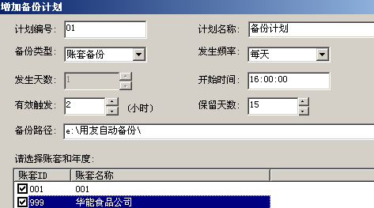

六、数据引入（恢复）
（双击）系统管理系→点击系统→点击注册→操作员输入admin 登录→（按）确定→（点击）帐套→（点击）引入→（出现）引入账套数据的对话框→选择该账套最后一次备份的数据→选择UF2kAct．Lst 文件→点打开→当系统提示是否重新指定路径时点“否” →系统将自动恢复数据→提示“恢复完毕”时点确定即可
注：数据引入只有在系统损坏后、数据库损坏后、软件重装后、数据做错后而又不想修改时等等原因的时候才可做数据引入。在软件正常运行时，是不需要做这动作。
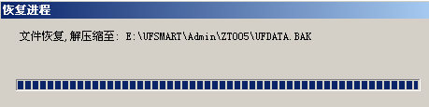

七、建立年度帐及结转上年数据
1、新建年度账
①、将电脑的系统时间更改为本年度最后一天 例：2010年12月31日
②、打开系统服务→系统管理→点系统→点注册→操作员为该账套的账套主管→输入密码→选择帐套→操作日期改为本年度最后一天的日期→点击确定→点开年度帐→点建立→确认账套及年度→点确定→等系统提示“建立年度账成功后”点确定表示已经完成新年度账的建立

2、结转上年数据
①、将电脑的系统时间更改为新年度的第一天 例：2008年1月1日
②、点击系统→点注消→点系统→点注册→操作员为该账套的账套主管→输入密码→选择帐套→选择新建立的会计年度→操作日期改为新年度的1月1日→确定→点年度帐→点结转上年数据→选择总账系统的结转→按系统提示完成结转上年数据，结转完后会出现工作报告：正确数及错误数，若有错误请找到错误的科目并记录下来，再进行修改。

3、在建立新年度账之前、结转上年数据之后都必须做好数据备份

三、账务基础设置部分

用友通→输入操作员→密码→选择账套→更改操作日期→确定
基础设置
1、机构设置
①、部门档案设置
基础设置→机构设置→部门档案→增加→输入部门编码、名称等资料→保存→做下一个部门资料→所有做完后退出
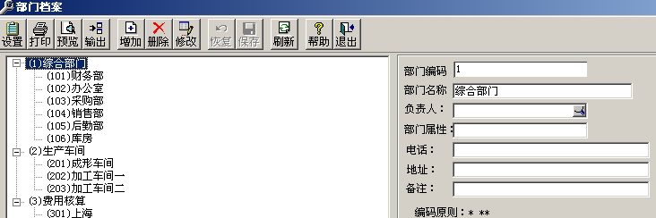
②、职员档案设置
基础设置→机构设置→职员档案→增加→输入职员编码、名称→选择所属部门等资料→保存→做下一个职员档案→所有做完后退出
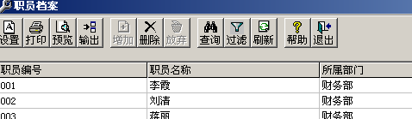
2、往来单位
①、客户分类
基础设置→往来单位→客户分类→增加→输入类别编码、类别名称→保存做下一个分类
注：类别编码按编码规则编制，类别名称根据实际去分
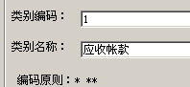
②、客户档案
基础设置→往来单位→客户档案→选中客户分类→点增加→输入客户编码、客户名称、客户简称→保存做下一条客户档案
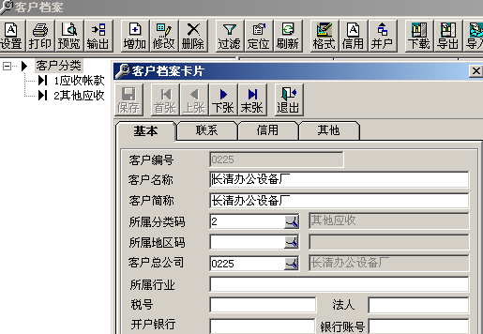
注：A、客户档案的编码可按分类去编，例：01001；也可按客户的拼音去编；
B、档案中其他信息可做可不做，根据实际去做
③、供应商分类
基础设置→往来单位→供应商分类→增加→输入类别编码、类别名称→保存做下一个分类
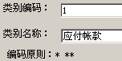
注：类别编码按编码规则编制，类别名称根据实际去分
④、供应商档案
基础设置→往来单位→供应商档案→选中客户分类→点增加→输入供应商编码、供应商名称、供应商简称→保存做下一条供应商档案
注：A、供应商档案的编码可按分类去编，例：01001；也可按供应商的拼音去编；
B、档案中其他信息可做可不做，根据实际去做
3、财务
①、会计科目设置
A、基础设置→财务→会计科目→选中需要增加明细科目的一级科目→点增加→输入科目编码、科目中文名称→确定→增加下一个明细科目→根据单位行业实际运用的科目设置
B、所有科目设置完成后→点编辑→指定科目→将待选科目双击选到已选取科目中（现金与银行存款）→确定
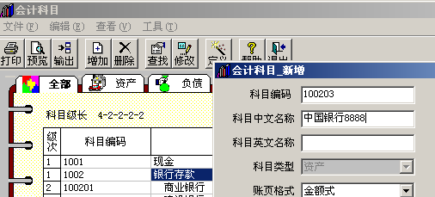
注：若某些科目涉及辅助核算，在新增时将各对应辅助核算选上即可
②、凭证类别设置
基础设置→财务→凭证类别→选择分类方式（通常选择“记账凭证”）→确定→退出
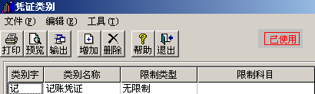
③、项目目录设置
A、设置项目大类
基础设置→财务→项目目录→增加→输入新项目大类名称→下一步→将项目级次定义为2-2-2-2 →下一步→完成
B、设置项目分类
点项目分类定义→选择新增加的项目→输入分类编码、分类名称→确定→做下一个分类
- 设置项目目录
点项目目录→维护→增加→输入项目编码→项目名称→选择所属分类码→点增加做下一个目录
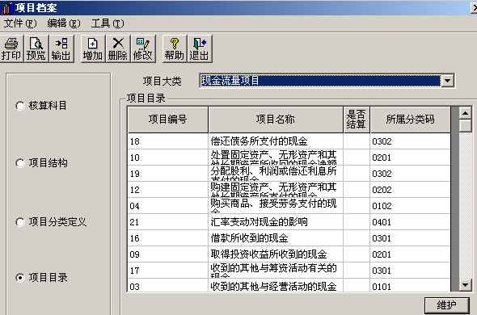
④、外币种类
基础设置→财务→外币种类→左下角录入币符、币种→选择折算方式→选择固定汇率或浮动汇率→录入汇率→点增加
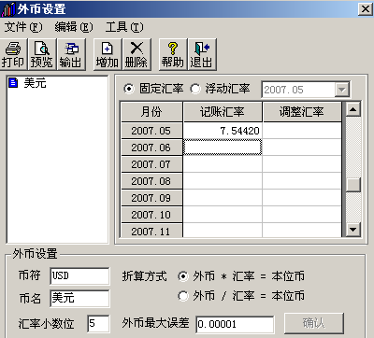
4、收付结算
①、结算方式
基础设置→收付结算→结算方式→增加→根据编码规则输入结算方式编码→输入结算方式名称→保存→做下一个结算方式
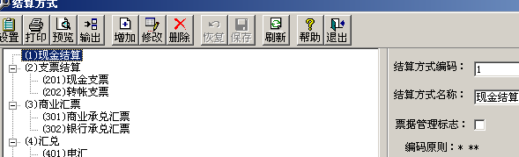
②、付款条件
基础设置→收付结算→付款条件→增加→输入付款条件编码→录入信用天数、优惠天数1、优惠率1等条件→保存→做下一个付款条件
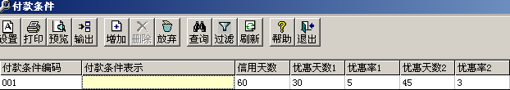
③、开户银行
基础设置→收付结算→开户银行→增加→录入开户银行编码、开户银行名称、银行账号→保存→做下一银行
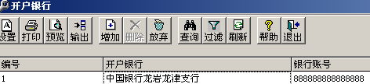

四、账务处理部分

一、期初余额录入
总账→设置→期初余额→根据系统启用月之前所有明细科目的余额录入一一对应录入→录完后点试算→结果平衡后点对账→对账正确后退出
注：
A、若某些科目有设置辅助核算，录入数据时，须双击该科目进入再根据各辅助项录入对应数据
B、若系统启用期为年初（例：2010年1月），此时的期初余额为2006年12月底余额
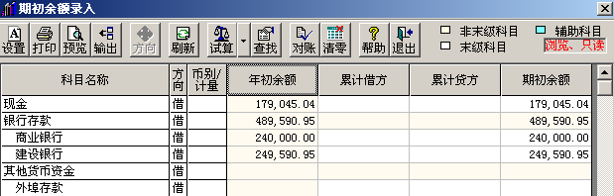
C、若系统启用期为年中（例：2010年9月），此时的期初余额为2010年8月底余额，须将2010年1月--8月的累计借方、累计贷方录入，而年初余额则根据录入的期初、借方、贷方自动反算

二、总帐系统日常操作
1、进入用友通
打开用友通→输入操作员编号（例：001）→输入密码→选择帐套→选择操作日期→确定。
2、填制凭证
点击总帐系统→填制凭证→增加→修改凭证日期→输入附单据数→录入摘要、选择科目、输入金额→借贷平衡后→点增加做下一份凭证
注：可支持多借多贷、一借多贷、多借一贷

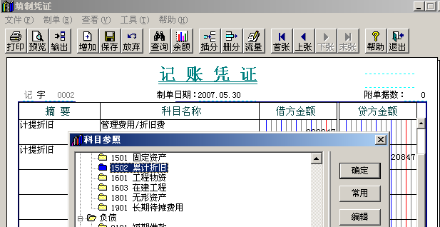
3、出纳签字
本月所有凭证录入完成后，点左上角文件重新注册→操作员改为出纳的操作员进入用友通→点击总账→凭证→出纳签字→选择月份→确定→确定→点菜单上的出纳→成批出纳签字→确定→退出
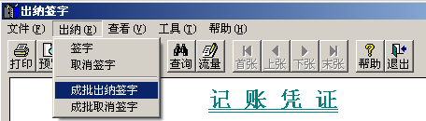
4、审核凭证
本月所有凭证录入完成后，点左上角文件重新注册→操作员改为有审核权限的操作员进入用友通→点总帐→点凭证→点审核凭证→选择月份→确定→确定→点菜单上的审核→成批审核凭证→（提示完成凭证的审核）点确定→退出
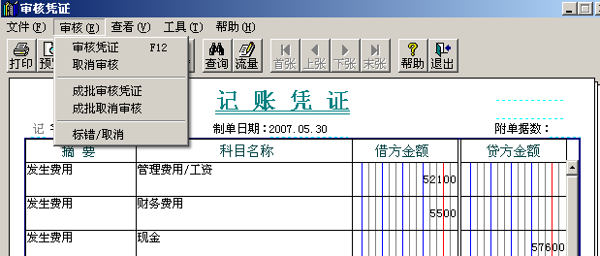
5、记帐
以记帐权限的操作员（或账套主管）进入用友通→点总帐系统→点记帐→点全选→点下一步→点下一步→点记帐（第一次记帐时会提示期初试算平衡，点确定即可）→提示记帐完毕后，点确定，完成记帐工作
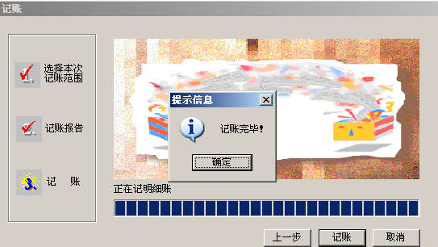
6、转账生成（结转收入支出到本年利润）
做结转损益的凭证之前，前面的凭证必须先审核、记账后，才能自动结转出凭证→点总帐→点期末→点转账生成→选择期间损益结转→选择结转月份→选择类型（收入）→全选→点确定→出现凭证界面后→检查数据是否正确→保存→退出→做支出的结转
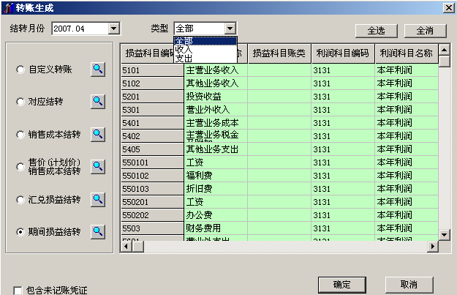
注：转账生成的凭证也需要签字、审核、记账，按上面流程操作即可
7、完成本月总帐工作后，需要做月末结帐
进入用友通→点总帐系统→点月末结帐→下一步→对账→（出现每月工作报告）下一步→结账。
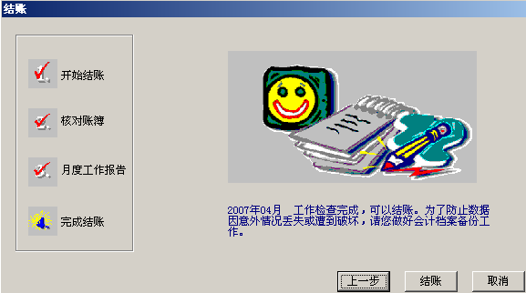
8、若结账后发现凭证有错，需返回修改时，只有取消结账、取消记账、取消审核、取消签字后，才能修改凭证。
（1）、取消结账
以帐套主管操作员进入进入用友通→点总帐→点期末→点结帐→选择需要反结账月份→同时按下Ctrl+Shift+F6 ，输入该操作员的密码→点确定即完成反结账。
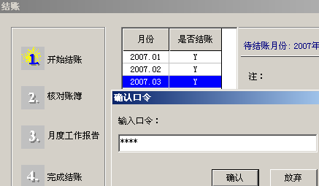
（2）、取消记账
A、以记账操作员进入进入用友通→点总帐→点期末→点对账→同时按下Ctrl+H ，提示“恢复记账前状态已被激活” →点确定→点退出
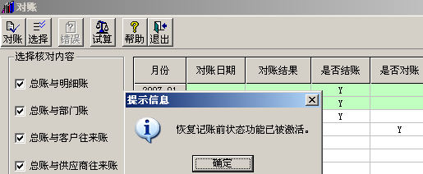
B、点总帐→点凭证→点“恢复记账前状态” →选择某月份状态，例“2010年1月初”→点确定→输入该操作员密码→提示恢复记账完毕→点确定即完成反记账。
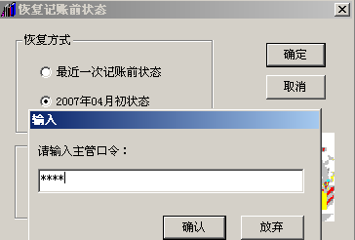
（3）、取消审核
以审核权限的操作员进入用友通→点财务会计→点总帐→点凭证→点审核凭证→选择月份→确定→确定→点菜单上的审核→点成批取消审核→提示完成凭证的成批取消→点确定→点退出即完成反审核。
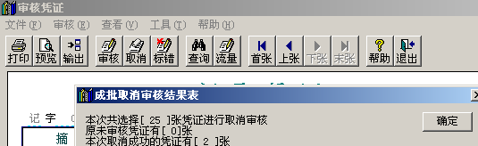
（4）、取消出纳签字
以出纳权限的操作员进入用友通→点击总账→凭证→出纳签字→选择月份→确定→确定→点菜单上的出纳→成批出纳取消签字→确定→退出
（5）、完成以上三个步骤后，即可用填制凭证的操作员返回填制凭证界面中修改需要更正的凭证。
（6）、凭证修改完成后，按正常的第3、第4、第5、第6步操作。
注：所有损益类科目若有冲减时，必须做与蓝字凭证中科目方向一致，金额用负数表示。
例：冲减管理费用 借：现金 100.00
借：管理费用—水电费 —100.00
利息收入 借：银行存款 200.00
借：财务费用---利息收入 --200.00
冲减主营业务收入 贷：银行存款 100.00
贷：主营业务收入 —100.00

三、期末自动结转
㈠、自动转账设置
1、自定义结转
点总账→点期末→点转账定义→点自定义转账→点增加→转账序号：例如：0001→转账说明：例如：制造费用转生产成本→选择凭证类别→确定→选择科目编码：一定要设末级明细→例如：生产成本的末级明细→方向→借→金额公式→双击→点开放大镜→点取对方科目计算结果→点下一步→点完成→点增行→科目编码：例如：制造费用的末级明细→方向→贷→金额公式→双击→放大镜点开→借方发生额→点下一步→点完成→依次设置制造费用所的末级明细→保存→退出
2、对应结转
总账→期末→转账定义→对应结转→输入编号→选择凭证类别→输入摘要→选择转出科目编码（若该转出科目有辅助核算也需要选择）→增行→选择转入科目（若该转入科目有辅助核算也需要选择）→输入结转系数→保存→做下一个对应结转
3、销售成本结转
总账→期末→转账定义→销售成本结转→选择库存商品科目、商品销售收入科目、商品销售成本科目→确定
注：这三类科目的结构必须一致，且不能有辅助核算
4、售价（计划价）销售成本结转
①、售价法
总账→期末→转账定义→售价（计划价）销售成本结转→选择售价法→选择库存商品科目、商品销售收入科目、商品销售成本科目、差异科目→选择月末结转方法→选择差异率计算方法→调整设置差异率计算公式→确定
②、计划价法
总账→期末→转账定义→售价（计划价）销售成本结转→选择计划价法→选择库存商品科目、商品销售成本科目、差异科目→选择差异率计算方法→调整设置差异率计算公式→确定
5、汇兑损益结转
总账→期末→转账定义→汇兑损益结转→双击选择是否计算汇兑损益→选择汇兑损益入账科目→确定
6、期间损益结转
总账→期末→转账定义→期间损益结转→选择本年利润科目→光标点到损益类科目编码处，让所有收入、支出科目都对应有本年利润科目→点确定

㈡、月末自动转账生成凭证
1、自定义结转
月末转账→自定义结转→左上角选择结转月份→选择需要结转的记录→确定→出现凭证后检查数据是否正确→点保存→退出
2、对应结转
月末转账→对应结转→左上角选择结转月份→点全选→点确定→出现凭证后检查数据是否正确→点保存→退出
3、销售成本结转
月末转账→销售成本结转→选择开始月份、结束月份→确定→出现凭证后检查数据是否正确→点保存→退出
4、售价（计划价）销售成本结转
月末转账→售价（计划价）销售成本结转→选择开始月份、结束月份→确定→出现凭证后检查数据是否正确→点保存→退出
5、汇兑损益结转
月末转账→汇兑损益结转→选择月份→选择外币→选择是否结转→确定→出现凭证后检查数据是否正确→点保存→退出
6、期间损益结转
月末结转→期间损益结转→选择月份→选择类型（全部、收入、支出）→全选→确定→出现凭证后检查数据是否正确→点保存→退出
注：类型为全部是将收入、支出都结转生成一份凭证；类型为收入时，将收入结转生成一份凭证；类型为支出时，将支出结转生成一份凭证

重要提示：所有自动生成的凭证都需要审核、记账、签字

四、账簿查询
1、总账的查询
总账→账表→科目账→总账→选择对应科目→选包含未记账凭证→确认完成所需查询
2、余额表的查询
总账→账表→科目账→选择月份→选择科目（若查询所有科目时则不选科目）→选择科目级次（系统默认为查询一级科目）→选择包含未记账凭证→确认完成所需要查询
3、明细账的查询
总账→账表→科目账→明细账→选择科目（若不选科目时，可查询所有科目）→选择月份→选包含未记账凭证→确认完成所需查询
4、多栏账查询
A、定义多栏账
总账→账表→科目账→多栏账→增加→选择核算科目→修改多栏账名称（不修改也可）→点自动编制→将分析方式的金额分析双击改为余额分析→确定→完成多栏账的定义
B、查询多栏账
总账→账表→科目账→多栏账→选择多栏账名称→点查询→选择月份→选包含未记账凭证→确认→完成所需查询
5、往来账查询
往来管理→选择查询的账表→选择科目→选择月份→确定即可完成查询
6、现金银行查询
现金银行→选择日记账（现金、银行存款）→选择科目→选择月份→确定→完成查询
7、其他账表的查询根据账表的性质查询，方法大同小异

五、账簿打印
㈠、打印格式设置
- 选择纸型
总账→设置→选项→账簿→右上方选择“按月排页” →选择“凭证、账簿套打” →选择打印纸型→确定
- 总账套打工具
总账→设置→总账套打工具→凭证→保存→确定→确定→账簿→保存→确定→确定→退出
㈡、打印
1、凭证打印
点总账→凭证→打印凭证→若只打印第1号凭证，请在凭证范围写上1—1即可，若本月份全部打印，打印范围不选→预览→打印→确定
2、总账打印
点总账→点账表→点账薄打印→点科目账簿打印→点总账→开始科目选择科目 →选择“年初有余额，但本年无发生也打印” →点预览→打印→确定
3、明细账打印
A、现金、银行存款科目打印
点总账→点账表→点账薄打印→点科目账簿打印→明细账→点账本→选择现金或银行存款科目→选择月份：2010.1-2010.12
B、其他科目打印
点总账→点账表→点账薄打印→点科目账簿打印→明细账→点账簿→选择打印科目→选择月份：2010.1-2010.12 （）
选择条件：①、若期初有余额，但本年无发生也打印，需打√
②、只打印末级科目√
③、最后一页未满也打印√
④、其他选项一般为默认。
注：打印总账、明细账时，若需要打印全部科目时，则不需要选择任何科目，直接点打印。
4、多栏账打印
点总账→点账表→点账薄打印→点科目账簿打印→多栏账打印→选择需要打印的科目→选择月份→选择有期初余额但本期无发生也打印→预览→打印
注：多栏账打印分主页、辅页，打印预览时，点“是”为预览主页数据，点“否”为预览辅页数据

六、财务报表日常操作
1、初始报表
进入用友通→点财务会计→点UFO报表→点新建→点格式→点报表模板→选择单位所在的行业→选择财务报表（例如：资产负债表）→点确定→提示“模板格式将覆盖本表格式，是否继续” →点确定→点左下角红色“格式” →点菜单上数据→关键字→录入→在对话框中输入“单位名称、年、月、日”（例如： XXX有限公司、2010年1月31日）→点确定→提示“是否重算第1页” →点“是” →待数据出现后检查数据是否正确及借贷是否平衡。（其他报表操作相同）
2、日常报表处理
进入用友通→点财务会计→点UFO报表→点文件→打开→在查找范围中打开报表（例：资产负债表）→点菜单上的编辑→点追加→输入需追页数，默认为1页→点确定→在左下方选择新增加的表页→点菜单上的数据→点关键字→点录入→输入该页所计算的月份（例2010-02-28）点确定→提示“是否重算第几页”时→点“是” →待左下方提示计算完毕后→检查报表中数据是否正确→保存 （其余报表操作相同）
3、公式设置
A、正常公式设置
在报表中选中需要设置公式的单元格→点fx（或按键盘上=）→点函数向导→选择用友账务函数→点下一步→选择函数名称（例：若取期初数选择QC）→点下一步→点参照→选择账套号、会计年度（账套号、会计年度可不选）→选择相对应的会计科目→选择期间（例：若取期初数一定选择“全年”，其他函数选“月”或“季”）→选择含未记账凭证→确定→确定→确定即可完成公式设置

B、本表他页公式设置
在报表中选中需要设置公式的单元格→点fx（或按键盘上=）→输入公式“select(?D5,年@=年 and 月@=月+1)”即可
注：?D5代表表页中的某一单元格
C、他表他页公式设置
在报表中选中需要设置公式的单元格→点fx（或按键盘上=）→关联条件→选择关前关键值“月”或“年”等等→选择关联表名→选择关联关键值“月”或“年”→确定→形成公式“Relation 月 with "C:\Documents and Settings\Administrator\My Documents\report1.rep"->月” →将“"C:\Documents and Settings\Administrator\My Documents\report1.rep"->月”复制到 Relation 前面→将复制后的“-->月”改成报表中需要取数的单元格例：D20 →确定即可完成公式设置
注："C:\Documents ……\report1.rep" 代表报表保存路径
D20代表表页中的某一单元格

五、工资管理部分

一、系统初始化
㈠、系统启用
1、启用工资系统
点开始---程序---用友通系列管理软件---用友通---系统管理---输入用户名（账套主管）、密码---选择□“WA工资管理”---修改操作日期---确定
2、启用工资账套
⑴ 点工资管理---选择本账套处理的工资类别个数---选择币种---下一步---确定是否代扣税---下一步---确定是否扣零处理---下一步---确定人员编号长度---完成
⑵ 建立工资类别---新建工资类别---录入名称---下一步---选择该工资类别所辖部门---确定
⑶ 应该注意的问题：
A、在建立之前应先校对当前系统时间为该工资类别的启用时间
B、建立完成后，系统默认自动打开该工资类别

㈡、基础设置
1、人员附加信息设置
工资---设置---人员附加信息设置---增加---在参照中选择所需要信息即可（也可以不参照直接在增加栏中输入附加信息）
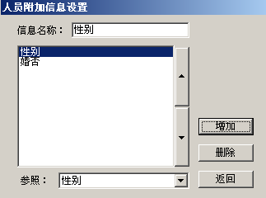
2、人员类别设置
工资---设置---人员类别设置---增加---输入人员类别名称（例：总经理、经理、主管等等）
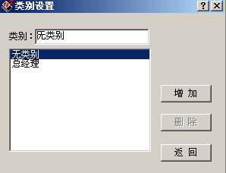
3、工资项目及公式设置
①、公共工资项目设置
工资---设置---工资项目设置---增加---选择工资预置项目或输入工资项目名称---选择类型、数字长度、小数位、工资增减项等---点增加做一下项目---确定---确定
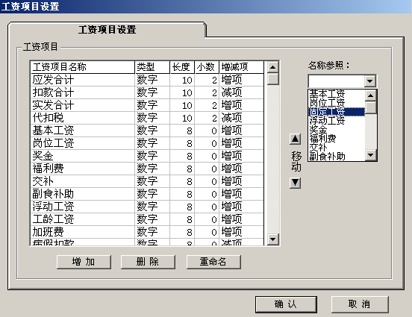
②、工资类别中工资项目设置
工资---工资类别---打开工资类别---选择需要设置工资项目的类别---确定---工资---设置---工资项目设置---增加---在参照中选择相应的项目---所有项目增加后将增项与减项排序---确定
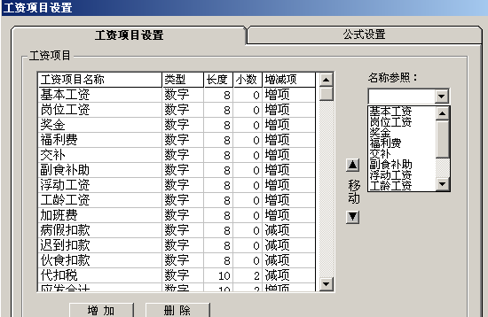
备注：
A、在多类别设置下，只有关闭所有工资类别时，才能增加工资项目
B、设置为增项的工资项目将直接参与应发合计的计算，设置为减项的工资项目将直接参与扣款的计算，设置为其他的工资项目不参与应发或扣款的计算
C、工资项目的修改、删除时，将标放在选项上，点“重命名”或“删除”按钮
D、工资项目必须唯一，一经使用，项目类型不允许修改
③、工资计算公式设置
A、一般公式设置
点工资---设置---工资项目设置---公式设置---系统自动设置应发合计、扣款合计计算公式---点公式确认---确认即可完成
B、其他公式设置
点工资---设置---工资项目设置---公式设置---点增加---点黑色小三角选择工资项目---点公式定义区---录入该工资项目的计算公式---点公式确定---确定即可完成
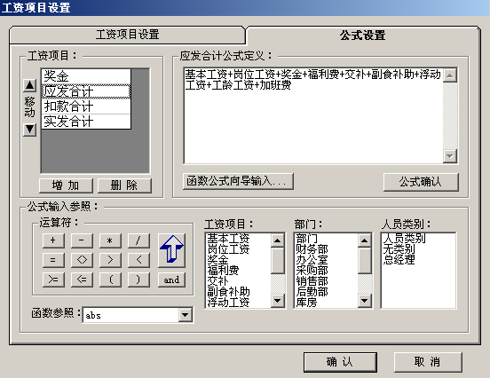
4、银行名称设置
工资---设置---银行名称设置---增加---输入银行名称---设置账号长度（15位或18位）
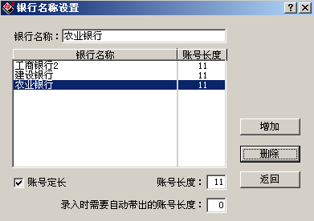
5、部门设置
工资---设置---部门选择设置---选择当前工资类别所核算的部门前的“□”打“√”---确定即可完成设置
6、权限设置
工资---设置---权限设置---右上角选择工资类别---修改---选择部门管理权限---选择项目管理权限---保存做下一个工资类别的权限设置
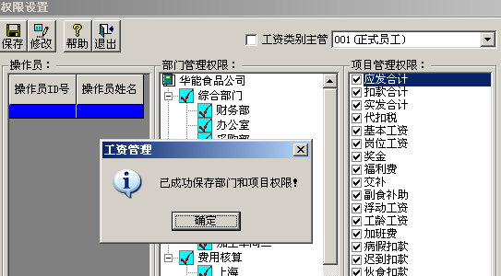
7、设置人员档案
工资---设置---人员档案---增加---录入人员编码、人员姓名、选择所在部门、人员类别、进入日期、银行名称、银行账号、人员附加信息---点确认做下一个人员档案
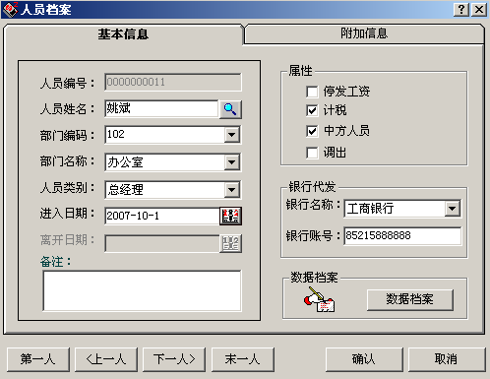
备注：工资系统中人员档案可批量增加，引用职员档案，在工资系统中修改详细信息

二、日常业务处理
- 数据输入及调整
工资变动---显示所有人员所有工资项目---点工资项目直接录入数据或点编辑---按页面提示录入数据---确定录下一个---所有录完后执行重新计算---汇总---退出
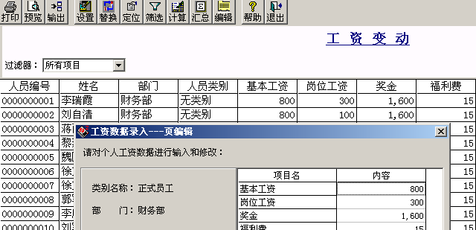
- 代扣个人所得税
点扣缴个人所得税---确定---选择对应工资项目（应发合计、实发合计或计税基数）---系统将根据选择的工资项目自动进行计算对应所得税
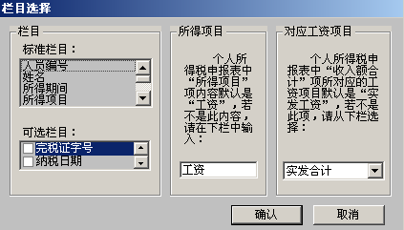
- 银行代发
点银行代发---选择银行---设置银行所要求的内容（增加或删除）---提示是否确定银行帐号代发格式---确定---点工具栏中代发按钮将当前格式输出（或直接预览打印）
备注：文件类型为DBASEm（*DBF）
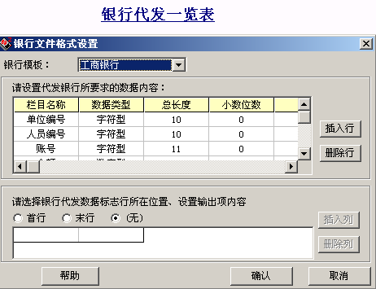
- 账套管理
账表---选中工资发放条---次初使用，点“重建表”---选中所有表单点确定---双击工资发放条打开该表进行查询打印
备注：如果需要修改报表，则点[修改表]---删除不需在表中显示的项目---确定（不能再重建表）
- 工资分摊
  - 工资分摊---工资分摊设置---增加---在分摊计提比例设置下录入计提类型名称、计提比率---下一步---选择部门、人员类别、借贷方科目---完成---返回
  - 日常月份分摊时：工资分摊---选择分摊类型、核算部门、计提月份、明细到工资项目---确定---进入工资分摊一览表---选择类型---点制单---生成凭证---选择凭证类别、修改制单日期---保存后生成下一份凭证
- 月末处理
月末处理---选择处理月份---确定---提示“本月处理之后工资将不允许变动，继续月末处理吗？”---是---选择清零项目---结账完毕
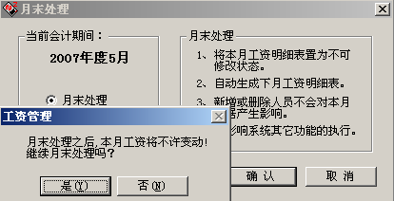
备注：
- 月末处理只有在会计年度的1月至11月进行，12月份则不需要进行月末结账
- 月末工资分摊只有在当月工资数据处理完毕后才可进行
- 若为处理多个工资类别，则应打开各工资类别，分别进行月末结账
- 若本月工资数据未汇总，系统将不能进行月末工资分摊
- 若本月无工资数据，用户进行月末处理时，系统将给予操作提示
- 进行月末处理后，当月数据将不再允许变动

六、固定资产部分

一、系统初始化
㈠、系统启用
1、启用固定资产系统
点开始---程序---用友通系列管理软件---用友通---系统管理---输入用户名（账套主管）、密码---选择“□FA固定资产”---修改操作日期---确定
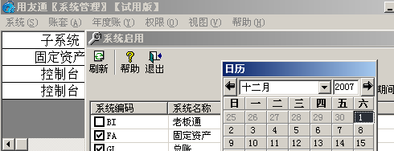
2、启用固定资产账套
固定资产---是---选择“我同意”---下一步---选择启用月份---下一步---选择主要折旧方法、折旧周期---设置类别编码方式、固定资产类别编码方式、设置序号长度---下一步---选择对账科目---下一步---完成---是---确定
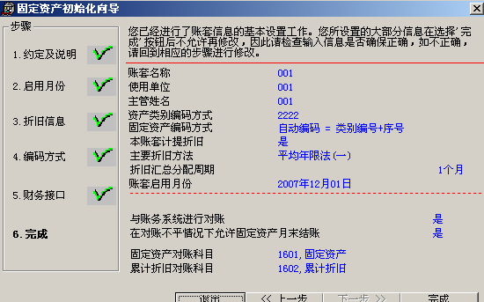
㈡、基础设置
1、部门档案
固定资产---设置---部门档案→增加→输入部门编码、名称等资料→保存→做下一个部门资料→所有做完后退出
注：该部门档案与总账中所设置的部门共用

2、部门对应折旧科目
固定资产---设置---部门对应折旧科目---选择部门---点修改---选择折旧科目---点保存
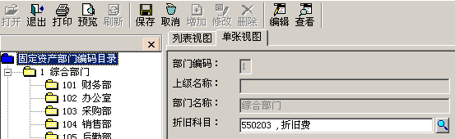

3、资产类别
固定资产---设置---资产类别---增加---输入类别名称、使用年限、净残值率等---保存做下一个类别
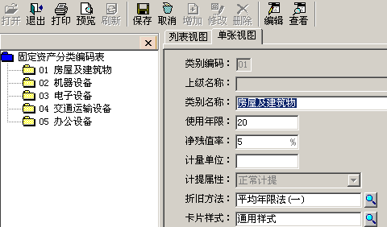

4、增减方式
固定资产---设置---增减方式---选择增加或减少---增加---输入增加方式名称或减少方式名称---保存
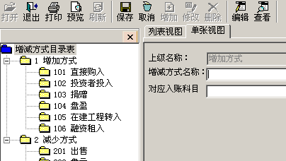

5、使用状况
固定资产---设置---使用状况---选择目录表---增加---输入使用状况名称、选择是否计提折旧---保存
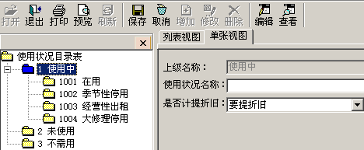
6、折旧方法
固定资产---设置---折旧方法---增加---输入名称---设置月折旧率公式、月折旧额公式---确定
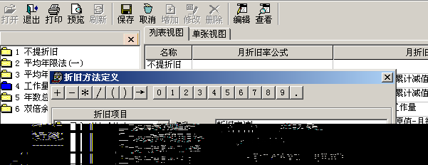
二、日常业务处理
1、原始卡片录入
固定资产---原始卡片录入---选择资产类别---选择按编码查询---点确定---输入该固定资产的名称、类别、规格型号、使用部门、增加方式、存放地点、使用状况、开始使用日期、原值、累计折旧、数量等---点保存做下一份原始卡片
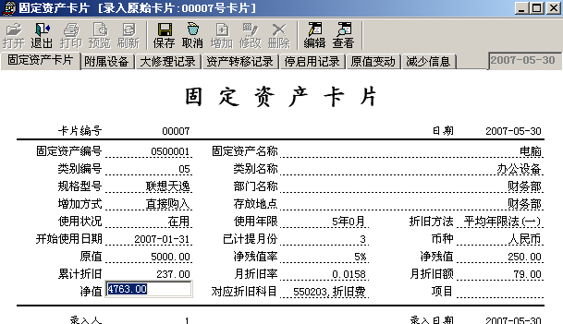
（注：固定资产帐启用之前的所有资产都作为期初数据在原始卡片录入，操作与第一步相同）
2、新增固定资产
固定资产---点资产增加---选择资产类别---选择按编码查询---点确定---输入该固定资产的名称、类别、规格型号、使用部门、增加方式、存放地点、使用状况、开始使用日期、原值、数量等---点保存做下一份新增资产卡片
3、固定资产减少时
固定资产---点资产减少----选择需要减少的资产编号---选择减少方式---输入清理收入、清理费用、清理原因----点增加---点确定
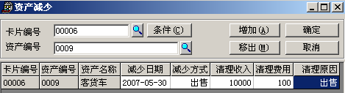
（注：固定资产减少时，必须在做完“计提完本月折旧”工作后方可执行）

4、若需要变动固定资产的原值、部门、使用状况、累计折旧等数据时
固定资产---点卡片---点变动单---选择需变动的内容---按变动该单内的程序操作即可
例：原值增加
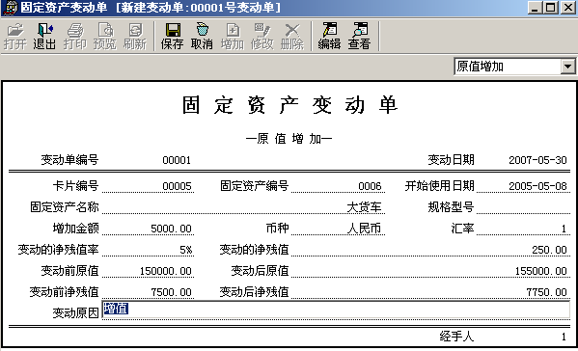
5、计提本月折旧
固定资产---点处理---点计提本月折旧---提示是否查看本月折旧清单---“是”---提示“……是否继续？”---点“是”---查看清单后---点退出即可
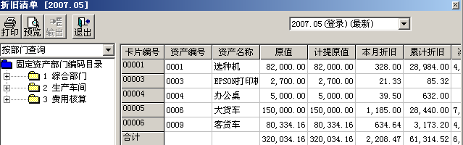
6、因系统所生成的本月折旧金额与手工所计算的本月折旧的金额有差别，是因小数点而造成的，那么可在折旧清单中将系统所计算的金额修改为手工所计算的金额：
（1）点处理—点折旧清单，在期间选择列表中选择附有"最新"字样的期间，只有该期间的折旧清单中的月折旧额是可以修改的。
（2）执行快捷键[ Ctrl + Alt + G ]，工具栏上显示〖修改〗按钮图标。
（3）单击要修改的单元格，把系统自动计算的月折旧额改为您要计提月折旧额。
（4）请回答"是否以后每次计提折旧都使用该数据？"，如果"是"，则以后该资产每次计提折旧不按公式计提，按修改后的金额计提折旧。如果"否"，则以后每次计提还按折旧方法公式计算月折旧额。
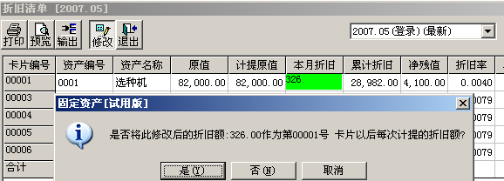
7、做完计提折旧工作后，需要将本月折旧、新增资产或资产减少记录生成凭证
固定资产---点处理---点批量制单---在制单选择中，在“选择”列双击（或点工具栏中的全选）需要生成凭证的记录---点制单设置---输入科目---点制单---出现凭证---选择凭证类别（记账凭证）---录入凭证摘要---保存退出即可 （在凭证列表中，可查询所有固定资产模块所生成的所有凭证，可修改、删除）
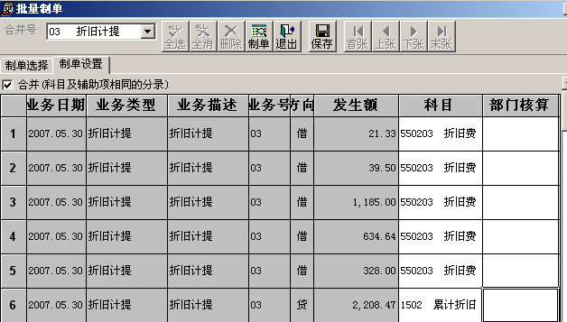

8、月末结账
固定资产---点处理---点月末结账---开始结账---点确定---确定---确定即可完成月末结账
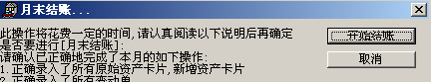
9、恢复固定资产月末结账
以需要恢复月份的日期进入系统---打开固定资产---点处理---点恢复月末结账前状态---点是---提示“成功恢复账套月末结账前状态” ----点确定即完成
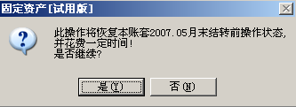

七、业务基础设置部分

基础设置
1、存货
①、存货分类
基础设置---存货---存货分类---增加---输入分类编码、分类名称---保存做下一个分类
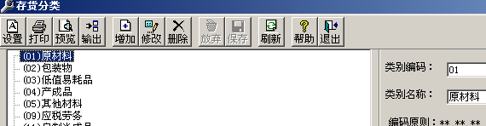
②、存货档案
基础设置---存货---存货档案---选择存货类别---点增加---输入存货编码、名称、规格、单位、税率等---选择存货属性“销售”“外购”“生产耗用”“自制”“在制”等---保存---做下一个档案
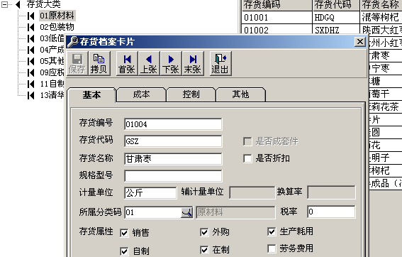
2、购销存
①、仓库档案
基础设置---购销存---仓库档案---增加---输入仓库编码、仓库名称等---选择计价方式---保存
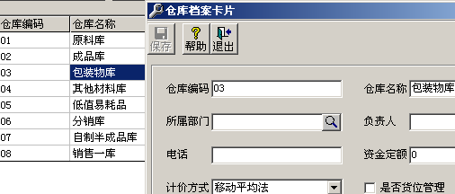
②、收发类别
基础设置---购销存---收发类别---增加---输入类别编码、类别名称---选择收发标志---保存
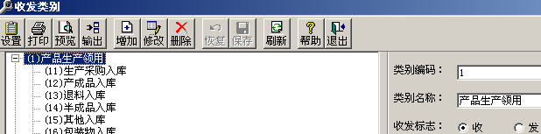
③、采购类型
基础设置---购销存---采购类型---输入采购类型编码、名称---选择入库类别---增加
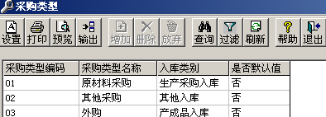
④、销售类型
基础设置---购销存---销售类型---输入销售类型编码、名称---选择出库类别---增加
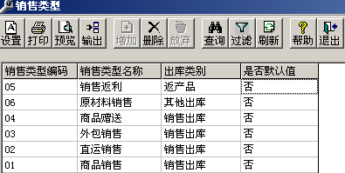

⑤、产品结构
基础设置---购销存---产品结构---增加---选择父项编码、生产部门---选择所属子项---输入定额数量、损耗率---选择存放仓库、仓管员、车间等---保存
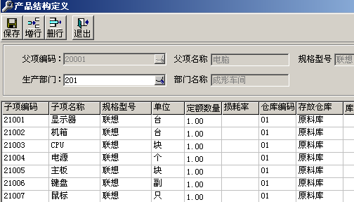
⑥、费用项目
基础设置---购销存---费用项目---输入费用项目编码、名称---增加
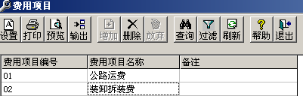
⑦、发运方式
基础设置---购销存---发运方式---输入发运方式编码、名称---增加
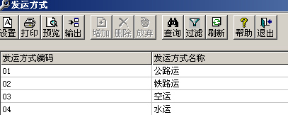
⑧、货位档案
基础设置---购销存---货位档案---增加---输入货位编码、名称---选择仓库---输入最大体积、最大重量---保存
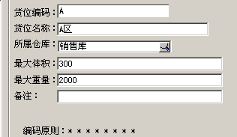

八、采购管理部分

一、初始设置
1、采购期初记账
采购---采购期初记账---记账---确定---退出
二、日常业务处理
1、采购订单
采购管理---采购订单---点增加---修改日期---选择供应商、部门等---在表体中双击选择订单的存货---录入采购数量---单价（若在存货档案中有做入单价，系统则会自动带出单价）---保存---审核---做下一份订单
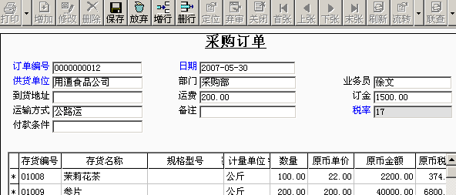
2、采购入库单
采购管理---采购入库单---点增加---修改日期---选择入库仓库---点选单（选择采购订单）---输入日期---点过滤---选择需要生成采购入库单的单据---确定---点保存---做下一份采购入库单（此采购入库单也可以在做完采购订单后，点工具栏中的流转，直接生成采购入库单）
备注：采购入库单需要在库存管理中审核
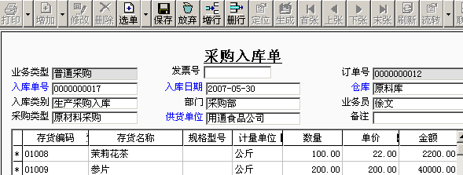
3、采购发票
采购管理---采购发票---点增加---选择发票类型---点选单（根据采购入库单生成发票）---输入日期---点过滤---选择需要生成采购发票的单据---确定---点保存---点复核---做下一份采购发票（此采购发票也可以在做完采购入库单时，点工具栏中的流转，生成普通发票或生成专用发票）
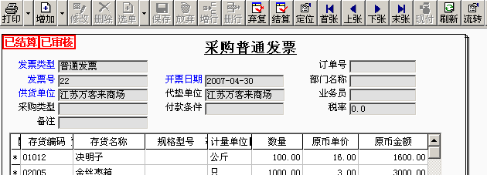
4、付款结算
采购管理---选择付款的供应商---点增加---选择日期、结算方式、结算科目、结算金额、票据号、部门、摘要等---点保存---点核销---点自动---点保存---做下一份付款结算单
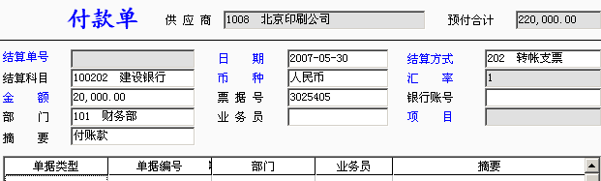
5、应付单
采购---供应商往来---应付单---确定----增加---确认修改单据日期---选择客户---录入金额---录入摘要---保存---审核
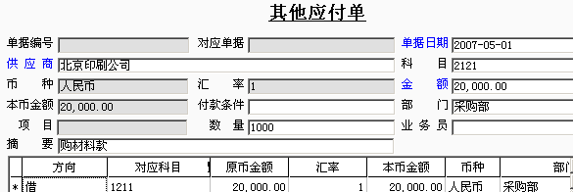
6、采购结算
采购---采购结算---自动结算---选择起始日期、截止日期---选择供应商等条件---选择结算模式---确认
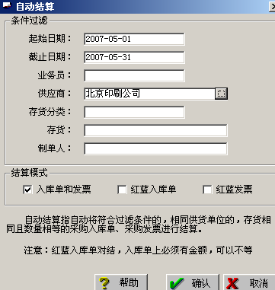
7、月末结账
采购管理---月末结账---选中待结账月份---点结账
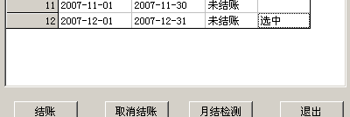
九、销售管理部分

一、日常业务处理
1、销售订单
销售---销售订单---增加---修改订单日期---选择销售类型、客户、部门等条件---选择存货---输入数量、单价---保存---审核做下一张订单
2、发货单
销售---发货单---增加---显示---选择需要生成发货单的订单---确认---录入发货日期---录入仓库---录入实际发货数量---保存---审核做下一张发货单
注：发货单也可以在销售订单直接流转生成
3、销售发票
销售---销售发票---增加----选单---选择发货单---显示---选择需要生成发票的发货单---确认---录入仓库---保存---点复核---做下一份销售发票（此销售发票也可以在做完发货单时，点工具栏中的流转，生成普通发票或生成专用发票）
4、收款结算
销售管理---选择收款的客户---点增加---选择日期、结算方式、结算科目、结算金额、票据号、部门、摘要等---点保存---点核销---点自动---点保存---做下一份收款结算单
5、应收单
销售---客户往来---应收单---确定----增加---修改单据日期---选择客户---录入金额---录入摘要---保存---审核
6、月末结账
销售管理---月末结账---选中待结账月份---点结账

十、库存管理部分

一、初始设置
1、库存期初
库存---期初数据---期初库存---选择仓库----增加---选择存货---录入数量、单价---所有数据录入完成后，点记账
二、日常业务处理
1、采购入库单审核
库存---采购入库单审核----点上张、下张选择未审核的采购入库单---审核
注：库存管理与采购管理结合使用时，库存管理中不能增加采购入库单
2、产成品入库单
库存---产成品入库单---增加---修改入库日期---选择入库类别---选择仓库---根据车间实际入库选择存货---录入数量---保存---审核
3、其他入库单
该单据由调拨单自动生成，若某存货需要调整数量，不调整金额时，可使用这种单据处理；另在做库存盘点时，审核后盘盈数也会生成其他入库单
库存---其他入库单---增加---修改入库日期---选择入库类别---选择仓库---选择存货---录入数量、单价---保存---审核
注：其他入库单可直接录入，
4、销售出库单审核
库存---销售出库单审核---点上张、下张选择未审核的销售出库单---审核
注：库存管理与销售管理结合使用时，库存管理中不能增加销售出库单
5、材料出库单
库存---材料出库单---增加---修改出库日期---输入表头（仓库、部门、出库类别）---根据实际领用选择存货----录入数量----保存、审核后做下一份出库单
6、其他出库单
该单据由调拨单自动生成，若某存货需要调整数量，不调整金额时，可使用这种单据处理；另在做库存盘点时，审核后盘盈数也会生成其他入库单
库存---其他出库单---增加---修改出库日期---选择出库类别---选择仓库---选择存货---录入数量、单价---保存---审核
注：其他出库单可直接录入
7、库存调拨单
库存---库存调拨单---增加---修改日期---选择转出部门、转入部门---选择转出仓库、转入仓库---选择实际调拨的存货---录入数量、单价---保存
8、盘点单
库存----盘点单---增加---选择盘点仓库---盘库---是----根据实际盘点的数量录入盘点数量列中---保存---审核
注：盘点单审核后，会根据盘点单中的盘盈盘亏，自动生成其他出入库单对库存进行调整
9、月末结账
库存---月末结账---选择结帐月份----结账

十一、核算管理部分

一、日常业务处理
1、入库调整单
核算----入库调整单---增加---选择仓库----修改日期----选择收发类别---选择需要调整的存货---录入调整金额---保存
2、出库调整单
核算----出库调整单---增加---选择仓库----修改日期----选择收发类别---选择需要调整的存货---录入调整金额---保存
注：若某一存货需要调整金额，不调整数量时，可使用出、入库调整单进行处理
3、正常单据记账
核算---点正常单据记账---出现正常单据记账条件对话框---右边选择单据类型（首先选择采购入库单，采购入库单记账完毕后再选择其他单据）---在右下方选择起始日期、截止日期---点确定---出现正常单据记账对话框---点全选---点记账---出现“单据记账完毕”后，则表明所选单据已经记账---点确定---点退出
4、特殊单据记账
核算---特殊单据记账---选择单据日期---确认---全选---记账
5、取消单据记账
核算---点菜单上核算---点核算---点取消单据记账---右边选择单据---在右下方选择起始日期、截止日期---点确定出现取消单据记账对话框---在此对话框中选择需要取消记账的单（若需要全部取消则点工具中的全选）---点工具栏中的恢复---提示“是否将N条恢复记账”---点是---出现“恢复完毕”---则表明所选单据已经取消记账---点确定---点退出
6、购销单据制单
核算---点购销单据制单---出现生成凭证界面---点工具栏中的选择---左边选择单据类型---右边选择单据日期---点确认---出现选择单据界面---在此选择需要生成凭证的单据（若需要全部生成凭证则点工具中的全选）---点工具栏中的确定---点确定后系统自动退回生成凭证界面---在科目名称中录入该单据相对应的科目---所有科目录完后点工具栏中生成、或合成---出现凭证---点工具栏中的保存---当凭证的左上方出现“已生成”时，则表明已经将单据生成凭证了---点退出---点退出即可
注：供应商往来制单、客户往来制单操作同上
7、修改核算管理中已经生成的凭证
核算---点购销单据凭证列表---左边选择凭证月份---点确认---出现凭证列表界面---在列表中选择需要修改的凭证---点工具栏中的修改---出现凭证---修改凭证中需要修改的内容---修改完成后点工具栏中的保存---退出返回凭证列表界面---点退出退完成修改凭证
备注：若不在核算管理中生成凭证，则不需要做第3步、第4步
8、月末处理
核算---月末处理---出现期末处理界面---选择未期末处理仓库---点全选---点确定---出现“期末处理完毕”时---点确定，此时表明月末处理工作已经完成
9、取消月末处理
核算---点月末处理---出现期末处理界面---点已期末处理仓库---点全选---点确定---出现“是否将此仓库恢复处理”---点确定---出现“恢复完毕”时---点确定，此时表明已恢复月末处理工作已经完成
10、月末结账
核算---点月末结账---出现月末结账界面---选择月末结账---点确定即已完成月末结账工作
11、取消月末结账
核算---点月末结账---出现月末结账界面---选择取消结账---点确定即已完成取消月末结账工作

上海企通软件有限公司
企通信息化培训中心

